TIẾT 3: HÀ NỘI THỜI KÌ ĐẤU TRANH GIÀNH ĐỘC LẬP DÂN TỘC TRƯỚC THẾ KỈ X

Hoạt động 1: Thảo luận về địa danh Hà Nội thời kì Bắc thuộc
- Mục tiêu: HS trình bày được những địa danh của Hà Nội thời kì Bắc thuộc.
+ HS mô tả được sự thay đổi vị thế của Hà Nội từ thời nguyên thuỷ đến thời kì Bắc thuộc.
- Phương pháp: Trực quan, phát vấn, thuyết trình, phân tích
- Tổ chức hoạt động
Hoạt động của GV và HS | Dự kiến sản phẩm
Bước 1. Chuyển giao nhiệm vụ học tập  - GV tổ chức cho HS đọc thông tin trong SGK, quan sát hình 1.7 và 1.8, GV tổ chức trao đổi, thảo luận để tìm hiểu tên gọi của địa danh Hà Nội thời Bắc thuộc.  + Trong thời kì Bắc thuộc, Hà Nội thuộc quận nào?  + Từ khi được chọn là thủ phủ của chính quyền đô hộ phương Bắc, Hà Nội được biết đến với những tên gọi nào?  + Các triều đại phong kiến phương Bắc đã xây dựng ở Hà Nội những thành lũy nào?  + Tên gọi nào của Hà Nội từ thời Bắc thuộc còn tồn tại đến ngày nay?  Bước 2. Thực hiện nhiệm vụ học tập  HS đọc SGK và thực hiện yêu cầu. GV khuyến khích học sinh hợp tác với nhau khi thực hiện nhiệm vụ học tập.  GV gợi ý bằng cách cho HS xem các hình ảnh hiện vật của Hà Nội thời kì Bắc thuộc.  Bước 3. Báo cáo kết quả hoạt động  Hết thời gian thảo luận, GV mời đại diện một số cặp đôi trình bày kết quả. Các cặp đôi trình bày sau chỉ bổ sung, không lặp lại các nội dung cặp đôi trước đã trả lời.  - HS lần lượt trả lời các câu hỏi  Bước 4. Đánh giá kết quả thực hiện nhiệm vụ học tập  HS phân tích, nhận xét, đánh giá kết quả của học sinh.  GV bổ sung phần phân tích nhận xét, đánh giá, kết quả thực hiện nhiệm vụ học tập của học sinh. Chính xác hóa các kiến thức đã hình thành cho học sinh. | 3. Hà Nội thời kì đấu tranh giành độc lập dân tộc trước thế kỉ X  a. Địa danh Hà Nội thời kì Bắc thuộc  - Từ năm 179 TCN, nước Âu Lạc bị Triệu Đà xâm lược và bị sáp nhập vào lãnh thổ của các triều đại phong kiến phương Bắc. Âu Lạc bị chia thành 3 quận: Giao Chỉ, Cửu Chân và Nhật Nam. Khi đó, Hà Nội thuộc quận Giao Chỉ.  - Đến giữa thế kỉ V, chính quyền đô hộ lập huyện Tống Bình, trung tâm là vùng đất Hà Nội. Đến thời Tuỳ, Đường, Tống Bình trở thành trị sở của chính quyền đô hộ. Chúng đã nhiều lần xây đắp các thành luỹ lớn phục vụ mục đích quân sự như La Thành, thành Giao Châu, thành Đại La. Trong đó, quy mô nhất là thành Đại La được đắp vào giữa thế kỉ IX.

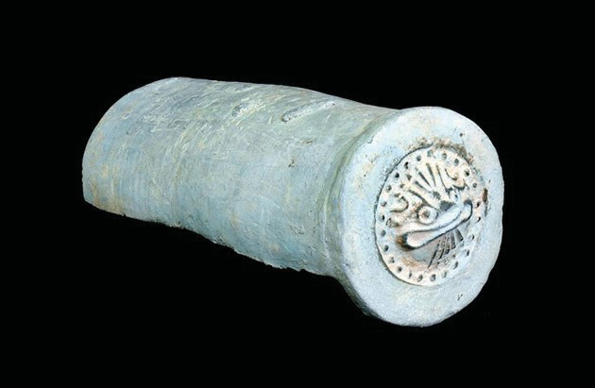
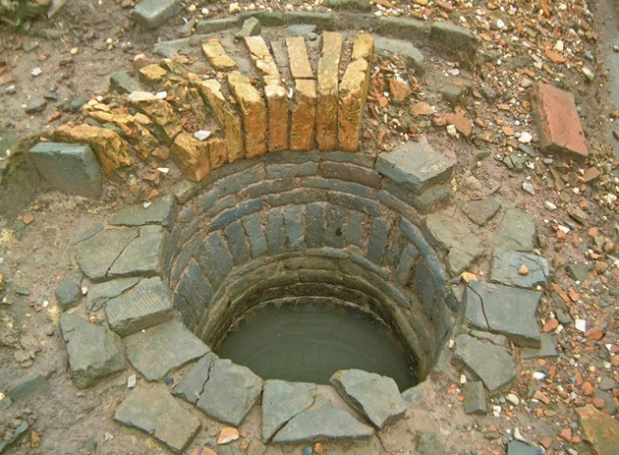
GV có thể giải thích thêm việc chia tách lãnh thổ Âu Lạc cũ thành các châu quận của chính quyền đô hộ (như nhà Triệu chia Âu Lạc thành hai quận: Giao Chỉ (tương đương khu vực Bắc Bộ ngày nay, trong đó có Hà Nội), Cửu Chân (tương đương với vùng Thanh Hoá, Nghệ An, Hà Tĩnh). Nhà Hán lập thêm một quận là Nhật Nam (tương đương với vùng Quảng Bình – Quảng Nam), gộp với 6 quận của Trung Quốc thành Giao Châu.
Cho đến khoảng giữa thế kỉ V, vùng trung tâm Hà Nội mới được đặt thành một đơn vị hành chính, đó là huyện Tống Bình (sau đó đổi là quận). Đầu thế kỉ VII, chính quyền đô hộ nhà Tùy chuyển trụ sở của quận Giao Chỉ từ Luy Lâu (Bắc Ninh) về huyện Tống Bình.
Năm 679, nhà Đường lập An Nam đô hộ phủ thì Tống Bình trở thành trung tâm của phủ An Nam đô hộ rộng lớn cho đến trước khi nước ta giành lại độc lập từ các triều đại phong kiến phương Bắc.
Hình 1.7. Giếng nước thời Đại La, thế kỉ IX, khai quật tại khu di tích Hoàng thành Thăng Long | Hình 1.8. Ngói ống thời Đại La, thế kỉ VII – IX, khai quật tại khu di tích Hoàng thành Thăng Long

* Hoạt động 2: Thảo luận cặp đôi về những lần Hà Nội được chọn làm kinh đô trong những cuộc đấu tranh giành độc lập của dân tộc trước thế kỉ X.
- Mục tiêu: HS trình bày được những địa danh của Hà Nội thời kì Bắc thuộc.
+ HS mô tả được sự thay đổi vị thế của Hà Nội từ thời nguyên thuỷ đến thời kì Bắc thuộc.
- Phương pháp: Trực quan, phát vấn, thuyết trình, phân tích
- Tổ chức hoạt động
Hoạt động của GV và HS | Dự kiến sản phẩm
Bước 1. Chuyển giao nhiệm vụ học tập  - Dựa vào thông tin và hình ảnh trong SGK, GV tổ chức cho HS trao đổi theo cặp đôi. Các cặp đôi thảo luận và trả lời câu hỏi trong SGK về nội dung Hà Nội trong các cuộc đấu tranh giành độc lập dân tộc trước thế kỉ X:  + Hà Nội được chọn làm kinh đô trong những cuộc đấu tranh giành độc lập nào của dân tộc trước thế kỉ X?  + Mô tả sự thay đổi vị thế của Hà Nội từ thời nguyên thuỷ đến thế kỉ X?  + Kể tên những nhân vật lịch sử tiêu biểu thời kì này?  Bước 2. Thực hiện nhiệm vụ học tập  HS đọc SGK và thực hiện yêu cầu. GV khuyến khích học sinh hợp tác với nhau khi thực hiện nhiệm vụ học tập.  Bước 3. Báo cáo kết quả hoạt động  Hết thời gian thảo luận, GV mời đại diện một số cặp đôi trình bày kết quả. Các cặp đôi trình bày sau chỉ bổ sung, không lặp lại các nội dung cặp đôi trước đã trả lời.  - HS lần lượt trả lời các câu hỏi  Bước 4. Đánh giá kết quả thực hiện nhiệm vụ học tập  HS phân tích, nhận xét, đánh giá kết quả của học sinh.  GV bổ sung phần phân tích nhận xét, đánh giá, kết quả thực hiện nhiệm vụ học tập của học sinh. Chính xác hóa các kiến thức đã hình thành cho học sinh. | b. Hà Nội trong các cuộc đấu tranh giành độc lập dân tộc trước thế kỉ X  - Vùng đất Hà Nội nhiều lần được chọn làm kinh đô trong các cuộc đấu tranh giành độc lập dân tộc trước thế kỉ X.  + Mùa xuân năm 40, sau khi khởi nghĩa thắng lợi, Trưng Trắc được tôn lên làm vua. Mê Linh được chọn làm nơi đóng đô.  + Năm 544, sau thắng lợi của cuộc khởi nghĩa chống lại nhà Lương, Lý Nam Đế lập nước Vạn Xuân đóng đô ở vùng cửa sông Tô Lịch.  + Năm 938, sau khi đánh thắng quân Nam Hán ở sông Bạch Đằng chấm dứt hoàn toàn thời kì Bắc thuộc. Ngô Quyền lập nên nhà Ngô, định đô tại Cổ Loa  - Những nhân vật lịch sử tiêu biểu thời kì này: Hai Bà Trưng, Phùng Hưng, Ngô Quyền.
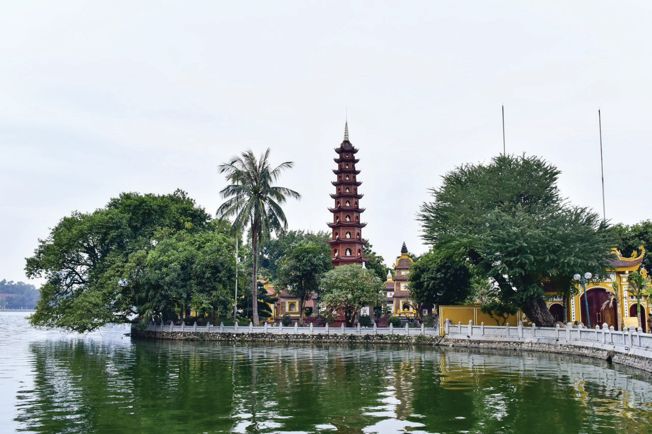
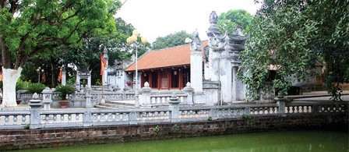
Hình 1.10. Đền thờ Hai Bà Trưng (xã Mê Linh, huyện Mê Linh) | Hình 1.9. Chùa Trấn Quốc – tiền thân là chùa Khai Quốc thời Lý Nam Đế

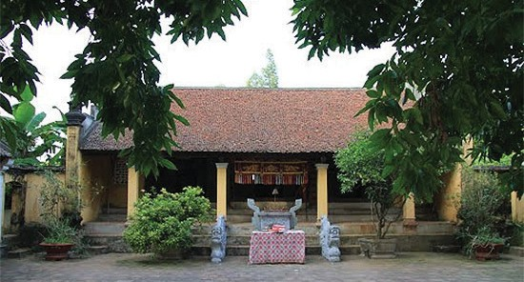
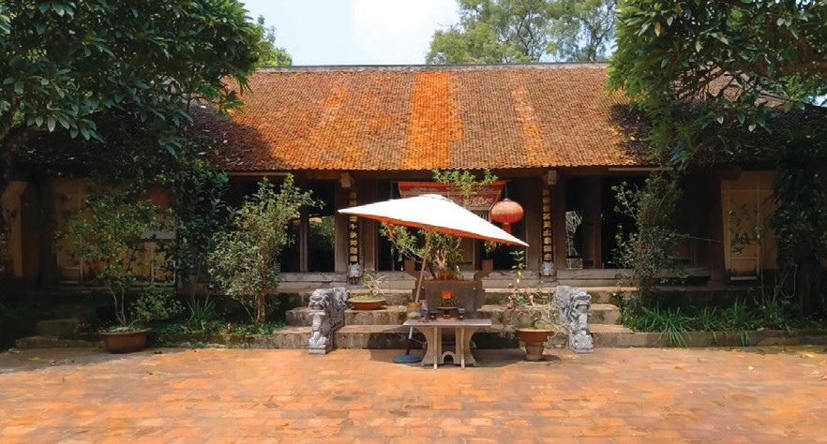
Hình 1.11. Đền thờ Phùng Hưng ở làng Đường Lâm (thị xã Sơn Tây) | Hình 1.12. Đền thờ Ngô Quyền ở làng Đường Lâm (thị xã Sơn Tây)

Thông tin thêm cho HS:
Trải qua nhiều thăng trầm lịch sử, Hà Nội từ một vùng đất nhỏ bé trở thành trung tâm chính trị – xã hội của đất nước. Giai đoạn này là tiền đề cho sự phát triển của Thăng Long – Hà Nội trong lịch sử dân tộc về sau này.
* Hoạt động 3 : Giới thiệu một số nhân vật lịch sử tiêu biểu của Hà Nội thời kì đấu tranh giành độc lập dân tộc trước thế kỉ X.
GV tổ chức trò chơi “Giải mã nhân vật”.
  - GV sẽ chọn 4 cặp chơi. GV viết từ khóa là tên các nhân vật Hai Bà Trưng, Phùng Hưng, Ngô Quyền, Lí Bí lên các mẩu giấy nhỏ. GV giao cho mỗi cặp một từ khóa. Trong cặp chơi, 1 thành viên là người giải thích, thành viên còn lại là người đoán từ khóa.
  - HS sẽ dùng kiến thức lịch sử để giải thích từ khóa cho đồng đội. Đội nào giải thích và trả lời đúng trong thời gian ngắn nhất sẽ giành chiến thắng.
  - Trong phần chơi này, HS vừa nhớ được tên nhân vật, vừa phải vận dụng kiến thức lịch sử để giải thích và trả lời chính xác cho từ khóa.
  - GV cũng có thể mở rộng thêm các từ khóa về các nhân vật, địa danh của Hà Nội thời kì đấu tranh giành độc lập dân tộc trước thế kỉ X để HS thực hành.

